

**G16软件需求规格说明书**

**【V0.0.1】**

**项目经理：张伟鹏**

**组员：丁磊，余敬，唐子煜**

**日期：2017年4月21日**

**跟踪记录**

|  |  |  |  |  |  |
| --- | --- | --- | --- | --- | --- |
| **跟踪记录表** | | | | | |
| 版本 | 修改日期 | 修改问题 | 跟踪情况 | 修改人 | 审核人 |
| V0.1 | 2016.5.1 | 创建 |  | 唐子煜 |  |
| V1.0 | 2016.6.15 | 初步完成 |  | 张伟鹏 |  |
|  |  |  |  |  |  |
|  |  |  |  |  |  |
|  |  |  |  |  |  |
|  |  |  |  |  |  |
|  |  |  |  |  |  |
|  |  |  |  |  |  |
|  |  |  |  |  |  |
|  |  |  |  |  |  |
|  |  |  |  |  |  |
|  |  |  |  |  |  |
|  |  |  |  |  |  |
|  |  |  |  |  |  |
|  |  |  |  |  |  |
|  |  |  |  |  |  |

目录

1. 引言 1

1.1 编写目的 1

1.2 读者对象和阅读建议 1

1.2.1 阅读建议列表 1

1.3 文档命名介绍 1

1.4 项目范围 1

1.4.1 上下文图 2

1.4.2 上下文图说明 2

1.5 参考资料 3

2. 总体描述 3

2.1 产品前景 3

2.2 产品特性 3

2.3 假设与依赖 3

2.4 用户类及其特征 3

2.5 运行环境 4

2.6 实现环境 4

2.7 设计和实现上的约束 4

3. 系统特性 5

3.1 说明和优先级 5

3.1.1 优先级矩阵 5

3.1.2 优先级矩阵排序 5

3.2 用例图 5

4. 对话框图及界面 6

4.1 通用 6

4.1.1 用户搜索活动 6

4.1.2 用户查看活动 9

4.1.3 用户发表活动留言 11

4.1.4 用户评价留言 12

4.1.5 用户收藏活动 13

4.1.6 用户取消收藏活动 15

4.1.7 用户分享活动 17

4.1.8 添加好友 19

4.1.9 用户登录 21

4.1.10 用户注册 23

4.2 参与者 24

4.2.1 参与活动 24

4.3 举办者用户 26

4.3.1 举办活动 26

4.3.2 查看报名人员 28

4.3.3 通过人员报名 30

4.3.4 拒绝人员报名 32

4.3.5 编辑活动信息 34

5. 功能需求 36

5.1 通用用户 36

5.1.1 用户搜索活动 36

5.1.2 36

5.1.3 用户发表活动留言 36

5.1.4 用户评价留言 37

5.1.5 用户收藏活动 38

5.1.6 用户取消收藏活动 38

5.1.7 用户分享活动 39

5.1.8 添加好友 40

5.1.9 用户登录 40

5.1.10 用户注册 41

5.1.11 用户注销 42

5.1.12 找回密码 42

5.1.13 修改密码 43

5.2 参与者 44

5.3 举办者 44

5.3.1 举办活动 44

5.3.2 45

5.3.3 查看报名人员 45

5.3.4 通过人员报名 45

5.3.5 拒绝人员报名 46

5.3.6 编辑活动信息 47

6. 外部接口需求 48

6.1 用户界面 48

6.2 硬件接口 48

6.3 软件接口 48

6.4 通信接口 48

7. 其他非功能性需求 48

7.1 性能需求 48

7.2 防护性需求 48

7.3 安全性需求 48

7.4 软件质量属性 49

7.4.1 正确性 49

7.4.2 可靠性 49

7.4.3 易用性 49

7.4.4 可移植性 49

8. 术语表 49

9. 分析模型 50

9.1 ER图 50

9.2 数据字典 50

9.2.1 活动表 50

9.2.2 行程表 52

9.2.3 活动留言表 53

9.2.4 动态留言表 54

9.2.5 收藏表 55

9.2.6 通知表 56

9.2.7 动态表 57

9.2.8 好友关系表 59

9.2.9 私信表 60

9.2.10 用户表 61

10. 附录 62

# 引言

## 编写目的

在完成了针对“ ”的前期调查，同时与多位项目用户代表进行了全面深入地探讨和分析的基础上，提出了这份软件需求规格说明书。

此需求规格说明书对“”做了全面细致的用户需求分析， 明确所要开发的系统1.0版本应具有的功能、性能与用户界面，使系统分析人员及软件开发人员能清楚地了解用户的需求，为供方和顾客之间的协议建立基础，为估计成本和进度提供了基础，便于产品转移。

## 读者对象和阅读建议

本说明书的预期读者为客户、业务或需求分析人员、测试人员、用户文档编写者、项目管理人员等。

### 阅读建议列表

|  |  |  |  |  |  |  |
| --- | --- | --- | --- | --- | --- | --- |
| 读者/范围 | 项目经理 | 客户 | 用户 | 开发人员 | 测试人员 | 文档人员 |
| 引言 | 🗸 | 🗸 | 🗸 | 🗸 | 🗸 | 🗸 |
| 总体描述 | 🗸 | 🗸 |  | 🗸 | 🗸 | 🗸 |
| 系统特征 | 🗸 | 🗸 |  | 🗸 | 🗸 | 🗸 |
| 对话框图及界面 | 🗸 | 🗸 | 🗸 | 🗸 | 🗸 | 🗸 |
| 功能需求 | 🗸 | 🗸 | 🗸 | 🗸 | 🗸 | 🗸 |
| 外部接口需求 | 🗸 | 🗸 | 🗸 | 🗸 | 🗸 | 🗸 |
| 其他非功能性需求 | 🗸 | 🗸 | 🗸 | 🗸 | 🗸 | 🗸 |
| 术语表 |  | 🗸 | 🗸 | 🗸 |  | 🗸 |
| 分析模型 | 🗸 | 🗸 | 🗸 | 🗸 | 🗸 | 🗸 |
| 支持信息 | 🗸 | 🗸 |  | 🗸 | 🗸 | 🗸 |

## 文档命名介绍

## 项目范围

该项目是为了实现Android，IOS双平台线下活动App开发，在需求上，充分考虑了具体用户的实际情况。本产品将主要适用于大学生，以及活动组织者，主要完成活动报名，创建活动，审核报名，虚拟门票等功能。

### 上下文图

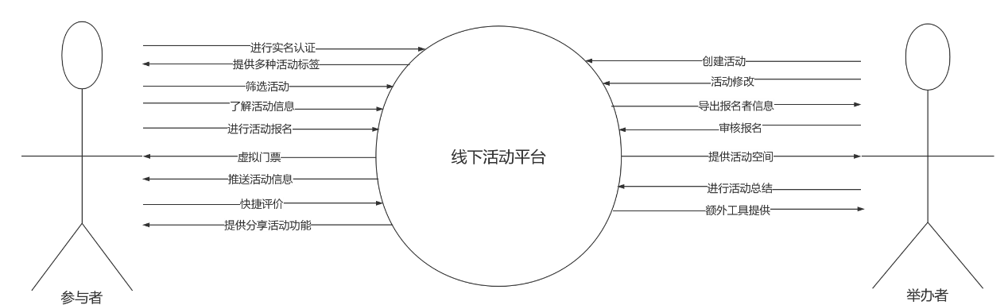

### 上下文图说明

参与者：

* 进行实名认证：用户可在平台上完成实名认证
* 提供多种活动标签：用户可以选择多种活动的标签
* 筛选活动：可以根据类型、时间、区域选出想要的活动
* 了解活动信息：可以查看一个活动的基本信息
* 进行活动报名：可以申请参加一个活动
* 虚拟门票：部分需要收费的活动提供门票
* 推送活动信息：活动修改或者即将开始，推送信息给用户
* 快捷评价：可以对一个活动进行评价
* 提供分享活动功能：用户可以将活动分享给其他人
* 提供用户个人空间：用户可在自己个人空间进行查看历史记录等功能

举办者：

* 创建活动：可在平台上创建活动
* 活动修改：对活动信息、状态进行修改
* 导出报名者信息：平台将报名信息通过文档形式给用户
* 审核报名：举办者可以在线审查报名用户信息
* 提供活动空间：平台提供给举办者一个活动的空间，可以在此留言等
* 进行活动总结：完成活动后，举办者可以总结活动
* 额外工具提供：额外有助于举办者的工具

## 参考资料

# 总体描述

## 产品前景

当今社会，随着网络的兴起，作为很早接触到计算机的学生群体来说越来越少去参加线下活动，大部分大学生都是与自己的朋友偶尔聚聚或者自己一个人闲逛，这个原因针对开发小组的组内调查是1.自己的兴趣周边的人不知道；2自己突然想要什么事情了，但是不知道周边有没有人和我一起去。第一种原因，很多情况都符合其中，有些是路边偶然遇到和自己玩同一款手游的人，还有就是加了一个兴趣群突然发现群里有人和自己是同一个学校的。第二种原因，处理一般都是问问朋友要不要一起去，如果没人只能一个人去了。针对这种现象，得到的做这个项目的想法。初步分析这两个原因，这个项目的目的是做一个平台，使大学生们能及时发现自己感兴趣的线下活动，或者使周围的人知道自己某一个时间想做的事情。这种平台正是现如今所缺少的。

## 产品特性

**参与者：**

每个人参与者都会进行实名认证保证了活动安全性，以及实名交友

可以选择自己感兴趣的分类，参与到自己感兴趣的活动里

让大学生们走出宿舍，不成为宅男宅女

可以把自己喜欢参与的活动发布到朋友圈，QQ控件中呼朋唤友

**举办者：**

给举办者提供了一个可以长期发布活动的平台。

打响举办者的名头方便举办者更好的拉赞助

APP帮忙筛选参与者，方便了举办者对参与者的审核

可以到处参与者名单方便人员管理

## 假设与依赖

暂无

## 用户类及其特征

|  |  |  |  |
| --- | --- | --- | --- |
| 涉众 | 软件能带来的主要价值 | 目标 | 约束条件 |
| 活动发布者 | 更高效率的进行活动组织，能高效的与参与者进行沟通  能更简单的管理参与者，使用简单 | APP需要提供给活动发布者一个发布活动和推广的平台，在与活动发布者进行需求获取时，要明确确认活动发布者在发布活动时自己应填写的信息。向活动发布者阐述我们APP平台的推广活动模式以及便携性，并收集他们的建议 | 有手机能联网  手机系统为IOS，Android二选一 |
| 活动参与者 | 更高效率的参加活动  能高效的与活动组织者进行沟通  能更简单的管理参与活动，使用简单 | 作为项目下达者兼活动参与者我们应该先明确我们要什么，然后在这个基础上去进行需求访问。应了解活动参与者参与活动难的主要问题并在APP中对这些问题进行解决。 | 有手机能联网  手机系统为IOS，Android二选一 |

## 运行环境

系统：Android5.0及以上，IOS9及以上

市场价在2000以上的手机

## 实现环境

CPU：Intel；

内存：8G以上；

外存：硬盘200G以上；

输入/输出设备列表：鼠标，键盘，显示器等。

支持Web服务能外网访问

操作系统选用Windows server 2016

## 设计和实现上的约束

用户所处网络环境，服务器的CPU处理能力

# 系统特性

## 说明和优先级

### 优先级矩阵

### 优先级矩阵排序

## 用例图



# 对话框图及界面

## 通用

### 用户搜索活动

#### 对话框图



#### 界面

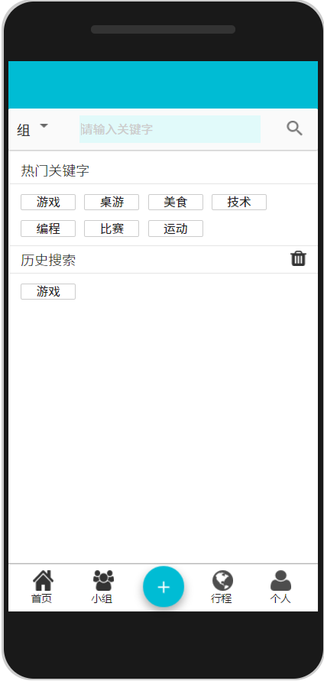

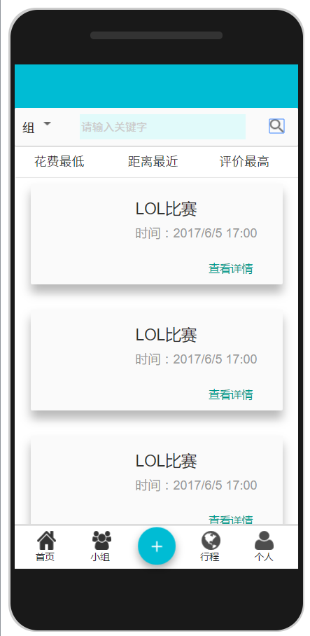

### 用户查看活动

#### 对话框图



#### 界面

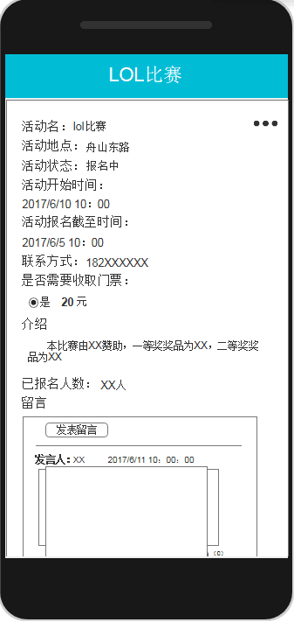

### 用户发表活动留言

#### 对话框图



#### 界面

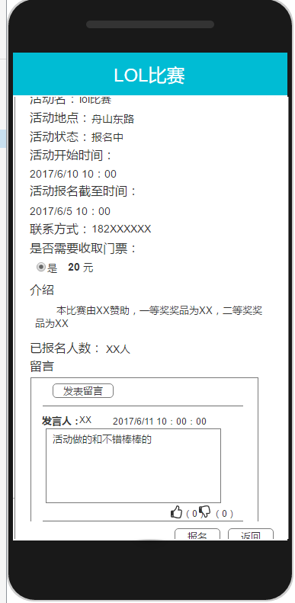

### 用户评价留言

#### 对话框图



#### 界面



### 用户收藏活动

#### 对话框图



#### 界面

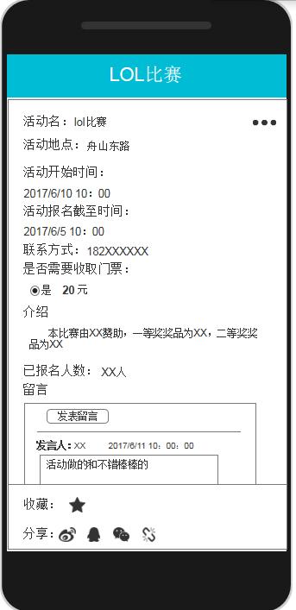

### 用户取消收藏活动

#### 对话框图



#### 界面

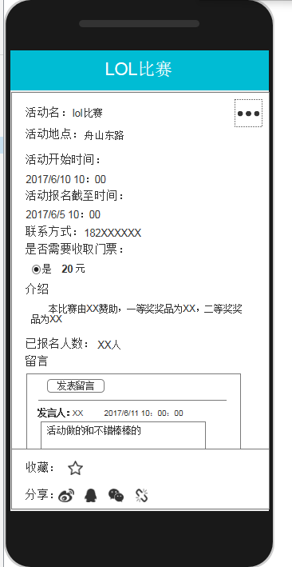

### 用户分享活动

#### 对话框图



#### 界面



### 添加好友

#### 对话框图



#### 界面

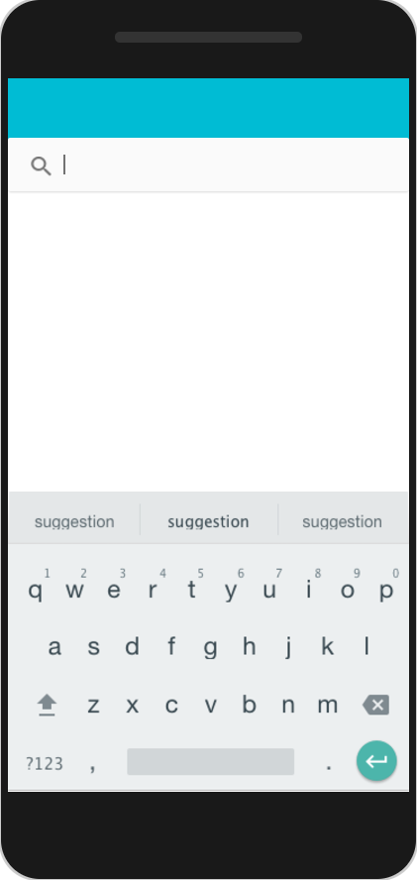

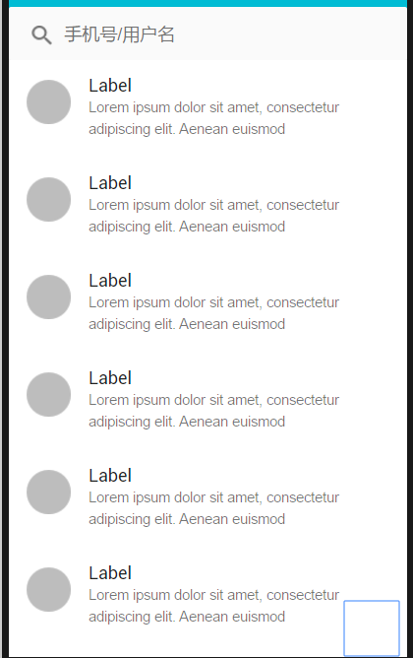

### 用户登录

#### 对话框图



#### 界面

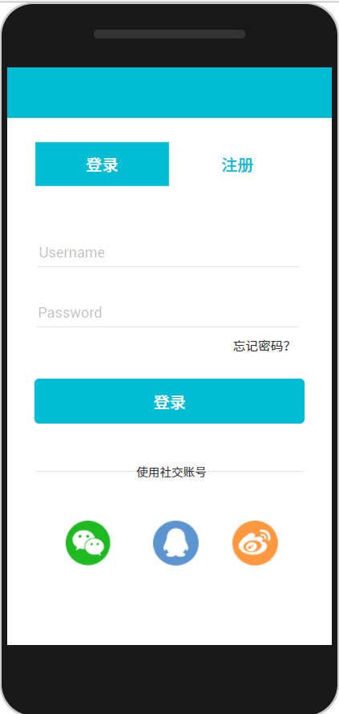

### 用户注册

#### 对话框图



#### 界面

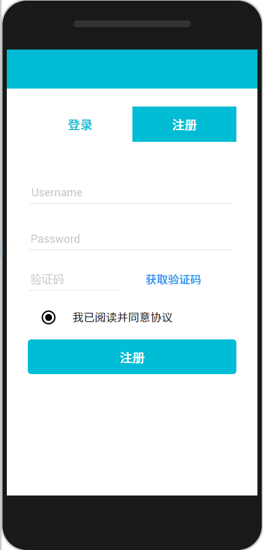

### 查看个人页面

#### 对话框图



#### 界面

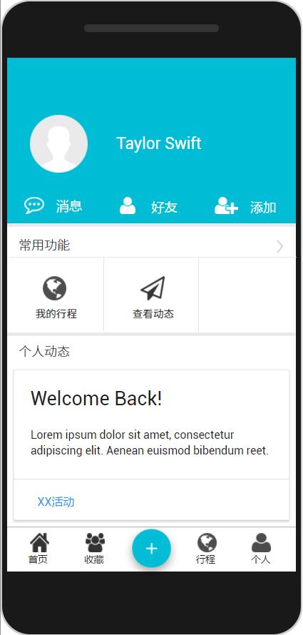

### 查看行程

#### 对话框图



#### 界面

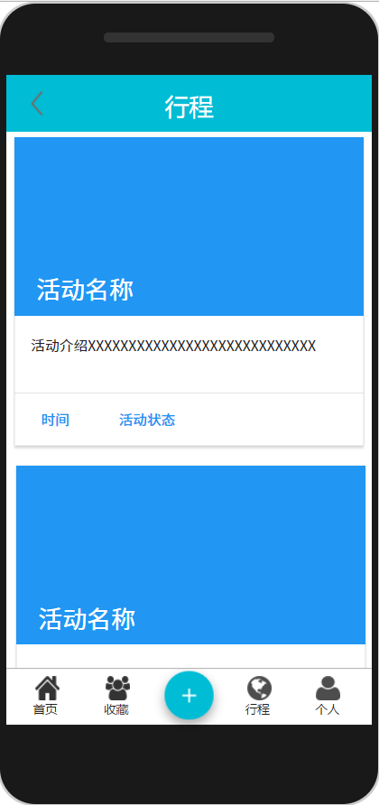

### 查看好友

#### 对话框图



#### 界面

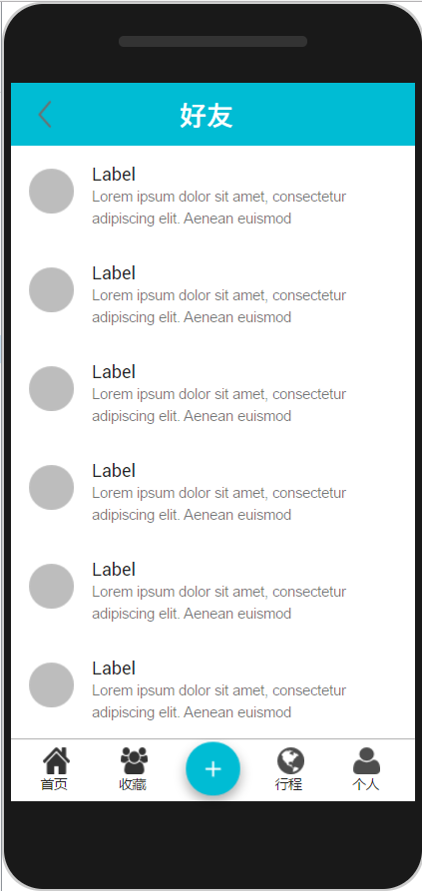

### 查看消息

#### 对话框图



#### 界面

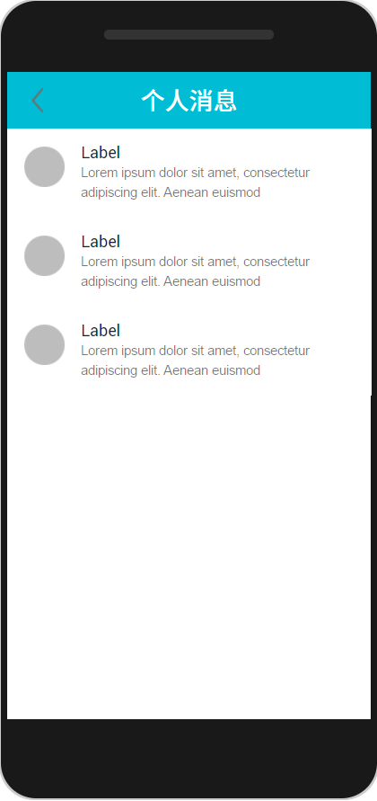

## 参与者

### 参与活动

#### 对话框图



#### 界面

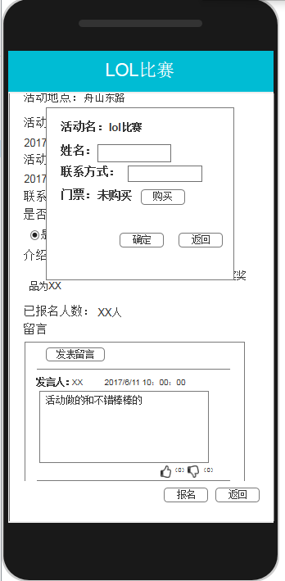

## 举办者用户

### 举办活动

#### 对话框图



#### 界面

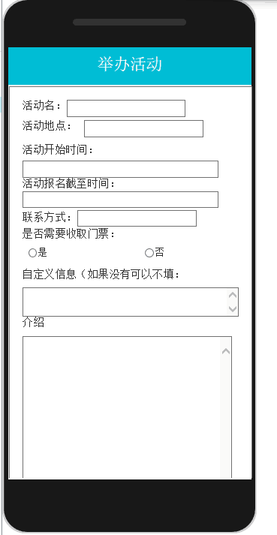

### 查看报名人员

#### 对话框图



#### 界面

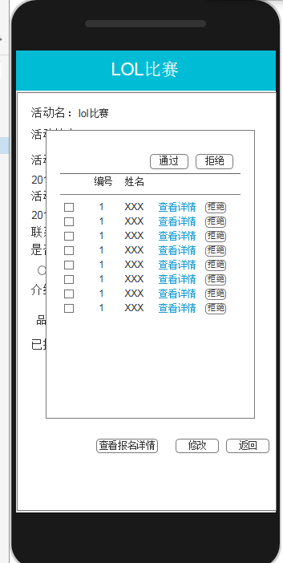

### 通过人员报名

#### 对话框图



#### 界面



### 拒绝人员报名

#### 对话框图



#### 界面



### 编辑活动信息

#### 对话框图



#### 界面

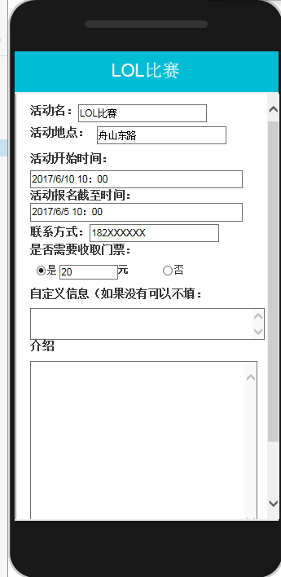

# 功能需求

## 通用用户

### 用户搜索活动

|  |  |
| --- | --- |
| 用例名称 | 搜索活动 |
| 需求来源 | 用户代表 |
| 用例描述 | 用户想要查找一个喜欢的活动 |
| 参与者 | 所有用户 |
| 状态 | 用户已经登录 |
| 涉众利益 | 所有用户 |
| 前置条件 | 有活动 |
| 后置条件 |  |
| 用例场景 | 用户想要查找一个喜欢的活动 |
| 基本操作流程 | 1. 主页 2. 点击搜索 3. 输入关键字 4. 搜索 5. 点击想要查看的活动 |
| 可选操作流程 |  |
| 异常 | 无 |
| 业务规则 | 无 |
| 输入 | 无 |
| 输出 | 无 |
| 被包含的用例 | 无 |
| 被扩展的用例 | 无 |
| 数据字典 |  |
| 对话框图及界面 |  |
| 修改历史记录 | 无 |

### 用户查看活动

|  |  |
| --- | --- |
| 用例名称 | 查看活动 |
| 需求来源 | 用户代表 |
| 用例描述 | 用户对于喜爱的活动进行查看 |
| 参与者 | 所有用户 |
| 状态 | 用户已经登录，有活动 |
| 涉众利益 | 所有用户 |
| 前置条件 |  |
| 后置条件 |  |
| 用例场景 | 用户想要了解活动的详情 |
| 基本操作流程 | 1. 进入主页 2. 点击活动详情 |
| 可选操作流程 |  |
| 异常 | 无 |
| 业务规则 | 无 |
| 输入 | 无 |
| 输出 | 活动详情页面 |
| 被包含的用例 | 无 |
| 被扩展的用例 | 无 |
| 数据字典 |  |
| 对话框图及界面 |  |
| 修改历史记录 | 无 |

### 用户发表活动留言

|  |  |
| --- | --- |
| 用例名称 | 活动留言 |
| 需求来源 | 用户代表 |
| 用例描述 | 用户对活动进行留言 |
| 参与者 | 所有用户 |
| 状态 | 用户已经登录 |
| 涉众利益 | 所有用户 |
| 前置条件 | 有活动 |
| 后置条件 |  |
| 用例场景 | 用户认为活动需要留言 |
| 基本操作流程 | 1. 点击活动详情 2. 进入留言 3. 发表留言 |
| 可选操作流程 |  |
| 异常 | 无 |
| 业务规则 | 无 |
| 输入 | 无 |
| 输出 | 无 |
| 被包含的用例 | 无 |
| 被扩展的用例 | 无 |
| 数据字典 |  |
| 对话框图及界面 |  |
| 修改历史记录 | 无 |

### 用户评价留言

|  |  |
| --- | --- |
| 用例名称 | 用户评价留言 |
| 需求来源 | 用户代表 |
| 用例描述 | 用户认为其他用户的留言很好或者很差，通过点赞或贬低 |
| 参与者 | 所有用户 |
| 状态 | 用户已经登录 |
| 涉众利益 | 所有用户 |
| 前置条件 | 有留言 |
| 后置条件 |  |
| 用例场景 | 用户认为活动的留言又必须要进行评价 |
| 基本操作流程 | 1. 点击活动详情 2. 进入留言 3. 点击大拇指或者点反大拇指 |
| 可选操作流程 |  |
| 异常 | 无 |
| 业务规则 | 无 |
| 输入 | 无 |
| 输出 | 无 |
| 被包含的用例 | 无 |
| 被扩展的用例 | 无 |
| 数据字典 |  |
| 对话框图及界面 |  |
| 修改历史记录 | 无 |

### 用户收藏活动

|  |  |
| --- | --- |
| 用例名称 | 收藏活动 |
| 需求来源 | 用户代表 |
| 用例描述 | 用户对于喜爱的活动进行收藏 |
| 参与者 | 所有用户 |
| 状态 | 用户已经登录，有活动 |
| 涉众利益 | 所有用户 |
| 前置条件 |  |
| 后置条件 |  |
| 用例场景 | 用户对于某个活动特别喜爱对其收藏 |
| 基本操作流程 | 1. 进入活动详情 2. 点击右上角的星星 |
| 可选操作流程 |  |
| 异常 | 无 |
| 业务规则 | 无 |
| 输入 | 无 |
| 输出 | 无 |
| 被包含的用例 | 无 |
| 被扩展的用例 | 无 |
| 数据字典 |  |
| 对话框图及界面 |  |
| 修改历史记录 | 无 |

### 用户取消收藏活动

|  |  |
| --- | --- |
| 用例名称 | 取消收藏活动 |
| 需求来源 | 用户代表 |
| 用例描述 | 用户认为这个活动已经不值得收藏 |
| 参与者 | 所有用户 |
| 状态 | 用户已经登录，收藏过活动 |
| 涉众利益 | 所有用户 |
| 前置条件 | 有收藏的活动 |
| 后置条件 |  |
| 用例场景 | 用户认为活动已经不值得在收藏了 |
| 基本操作流程 | 1. 进入已经收藏活动 2. 进入活动详情 3. 点击右上角的星星 |
| 可选操作流程 |  |
| 异常 | 无 |
| 业务规则 | 无 |
| 输入 | 无 |
| 输出 | 无 |
| 被包含的用例 | 无 |
| 被扩展的用例 | 无 |
| 数据字典 |  |
| 对话框图及界面 |  |
| 修改历史记录 | 无 |

### 用户分享活动

|  |  |
| --- | --- |
| 用例名称 | 活动分享 |
| 需求来源 | 用户代表 |
| 用例描述 | 用户想要将活动分享给其他朋友 |
| 参与者 | 所有用户 |
| 状态 | 用户已经登录 |
| 涉众利益 | 所有用户 |
| 前置条件 | 有活动 |
| 后置条件 |  |
| 用例场景 | 用户想要将活动分享给其他朋友 |
| 基本操作流程 | 1. 点击活动详情 2. 点击分享按钮 |
| 可选操作流程 |  |
| 异常 | 无 |
| 业务规则 | 无 |
| 输入 | 无 |
| 输出 | 无 |
| 被包含的用例 | 无 |
| 被扩展的用例 | 无 |
| 数据字典 |  |
| 对话框图及界面 |  |
| 修改历史记录 | 无 |

### 添加好友

|  |  |
| --- | --- |
| 用例名称 | 添加好友 |
| 需求来源 | 用户代表 |
| 用例描述 | 用户添加好友 |
| 参与者 | 所有用户 |
| 状态 | 用户已经登录 |
| 涉众利益 | 所有用户 |
| 前置条件 | 无 |
| 后置条件 |  |
| 用例场景 | 用户添加好友 |
| 基本操作流程 | 1. 点击个人中心 2. 添加好友 3. 输入好友id |
| 可选操作流程 |  |
| 异常 | 无 |
| 业务规则 | 无 |
| 输入 | 无 |
| 输出 | 无 |
| 被包含的用例 | 无 |
| 被扩展的用例 | 无 |
| 数据字典 |  |
| 对话框图及界面 |  |
| 修改历史记录 | 无 |

### 用户登录

|  |  |
| --- | --- |
| 用例名称 | 用户登录 |
| 标识符 |  |
| 用例描述 | 用户登陆 |
| 需求来源 | 主要用户代表 |
| 优先级 |  |
| 参与者 | 用户 |
| 状态 | 未登陆状态 |
| 涉众利益 | 用户基本利益 |
| 前置条件 | 无 |
| 后置条件 | 无 |
| 用例场景 | 在APP上选择登录进入登陆界面，输入账号密码验证码，点击登录，如果账号密码错误或验证码出错，则会弹出错误提示；验证通过则成功登陆进入主页。 |
| 基本操作流程 | 1. 进入登录界面 2. 输入账号密码验证码 3. 选择用户类型 4. 点击登录 5. 系统验证成功 |
| 可选操作流程 | 无 |
| 异常 | 账号或密码错误，跳出错误提示，系统要求重新输入账号密码。  验证码错误，系统要求重新输入验证码。 |
| 业务规则 | 密码为非明文 |
| 输入 | 用户名，密码，验证码 |
| 输出 |  |
| 被包含的用例 | 无 |
| 被扩展的用例 | 无 |
| 数据字典 |  |
| 对话框图及界面 |  |
| 修改历史记录 | 无 |

### 用户注册

|  |  |
| --- | --- |
| 用例名称 | 用户注册 |
| 标识符 |  |
| 用例描述 | 用户注册 |
| 需求来源 | 用户代表 |
| 优先级 |  |
| 参与者 | 游客 |
| 状态 | 未登陆状态 |
| 涉众利益 | 游客主要利益 |
| 前置条件 | 无 |
| 后置条件 | 成功注册账号 |
| 用例场景 | 游客如果想要注册账号，点击注册，输入用户名，密码，验证码， |
| 基本操作流程 | 1. 点击注册 2. 输入用户名，密码，验证码，点击同意规定 3. 点击注册 4. 系统验证成功后成功注册 |
| 可选操作流程 | 无 |
| 异常 |  |
| 业务规则 | 密码非明文 |
| 输入 | 用户名，密码，重复密码，验证码 |
| 输出 | 提示框：注册成功  错误信息 |
| 被包含的用例 | 无 |
| 被扩展的用例 | 无 |
| 数据字典 |  |
| 对话框图及界面 |  |
| 修改历史记录 | 无 |

### 查看个人页面

|  |  |
| --- | --- |
| 用例名称 | 查看个人页面 |
| 需求来源 | 用户代表 |
| 用例描述 | 用户查看自己首页 |
| 参与者 | 所有用户 |
| 状态 | 用户已经登录，有活动 |
| 涉众利益 | 所有用户 |
| 前置条件 |  |
| 后置条件 |  |
| 用例场景 | 用户需要查看自己的个人页面 |
| 基本操作流程 | 1. 进入主页 2. 点击个人页面 |
| 可选操作流程 |  |
| 异常 | 无 |
| 业务规则 | 无 |
| 输入 | 无 |
| 输出 | 个人详情页面 |
| 被包含的用例 | 无 |
| 被扩展的用例 | 无 |
| 数据字典 |  |
| 对话框图及界面 |  |
| 修改历史记录 | 无 |

### 查看行程

|  |  |
| --- | --- |
| 用例名称 | 查看行程 |
| 需求来源 | 用户代表 |
| 用例描述 | 用户查看自己的行程 |
| 参与者 | 所有用户 |
| 状态 | 用户已经登录，有活动 |
| 涉众利益 | 所有用户 |
| 前置条件 |  |
| 后置条件 |  |
| 用例场景 | 用户需要了解自己的参加的活动的行程 |
| 基本操作流程 | 1. 进入主页 2. 点击行程 |
| 可选操作流程 |  |
| 异常 | 无 |
| 业务规则 | 无 |
| 输入 | 无 |
| 输出 | 行程页面 |
| 被包含的用例 | 无 |
| 被扩展的用例 | 无 |
| 数据字典 |  |
| 对话框图及界面 |  |
| 修改历史记录 | 无 |

### 查看好友

|  |  |
| --- | --- |
| 用例名称 | 查看好友 |
| 需求来源 | 用户代表 |
| 用例描述 | 用户查看自己的好友 |
| 参与者 | 所有用户 |
| 状态 | 用户已经登录 |
| 涉众利益 | 所有用户 |
| 前置条件 |  |
| 后置条件 |  |
| 用例场景 | 用户需要了解自己的所有的好友 |
| 基本操作流程 | 1. 进入主页 2. 点击个人信息 3. 点击好友 |
| 可选操作流程 |  |
| 异常 | 无 |
| 业务规则 | 无 |
| 输入 | 无 |
| 输出 | 好友列表 |
| 被包含的用例 | 无 |
| 被扩展的用例 | 无 |
| 数据字典 |  |
| 对话框图及界面 |  |
| 修改历史记录 | 无 |

### 查看消息

|  |  |
| --- | --- |
| 用例名称 | 查看消息 |
| 需求来源 | 用户代表 |
| 用例描述 | 用户查看自己的消息 |
| 参与者 | 所有用户 |
| 状态 | 用户已经登录，有好友 |
| 涉众利益 | 所有用户 |
| 前置条件 |  |
| 后置条件 |  |
| 用例场景 | 用户需要了解自己的所有的好友 |
| 基本操作流程 | 1. 进入主页 2. 点击个人页面 3. 点击消息 |
| 可选操作流程 |  |
| 异常 | 无 |
| 业务规则 | 无 |
| 输入 | 无 |
| 输出 | 消息列表 |
| 被包含的用例 | 无 |
| 被扩展的用例 | 无 |
| 数据字典 |  |
| 对话框图及界面 |  |
| 修改历史记录 | 无 |

## 参与者

### 参与活动

|  |  |
| --- | --- |
| 用例名称 | 参与活动 |
| 需求来源 | 参与者代表 |
| 用例描述 | 参与者参与喜欢的活动 |
| 参与者 | 所有用户 |
| 状态 | 用户已经登录，有活动 |
| 涉众利益 | 所有用户 |
| 前置条件 | 有活动 |
| 后置条件 |  |
| 用例场景 | 用户需要参与喜爱的活动 |
| 基本操作流程 | 1. 进入主页 2. 点击活动详情 3. 点击参与 4. 输入报名表的名字 电话QQ等相关信息 5. 点击确定 |
| 可选操作流程 |  |
| 异常 | 无 |
| 业务规则 | 无 |
| 输入 | 名字 电话QQ |
| 输出 | 参与成功页面 |
| 被包含的用例 | 无 |
| 被扩展的用例 | 无 |
| 数据字典 |  |
| 对话框图及界面 |  |
| 修改历史记录 | 无 |

## 举办者

### 举办活动

|  |  |
| --- | --- |
| 用例名称 | 举办活动 |
| 需求来源 | 主要举办者用户代表 |
| 用例描述 | 举办者填写信息将活动发布 |
| 参与者 | 举办者 |
| 状态 | 举办者已经登入 |
| 涉众利益 | 举办者核心利益 |
| 前置条件 | 无 |
| 后置条件 | 将活动填写并且发布 |
| 用例场景 | 当举办者想要举办一个活动的时候 |
| 基本操作流程 | 1. 进入首页 2. 点击屏幕下方中间+符号进入活动举办页面 3. 填写相关活动举办信息 4. 预览一下确定无误 5. 点击发布将活动发布 |
| 可选操作流程 | 无 |
| 异常 | 活动名，活动地点，活动开始时间，活动截止时间 ，是否虚拟门票未填写 |
| 业务规则 | 无 |
| 输入 | 1. 活动名 2. 活动地点 3. 活动开始时间 4. 活动截止时间 5. 是否虚拟门票 |
| 输出 | 1. 活动详情页面 |
| 被包含的用例 | 无 |
| 被扩展的用例 | 无 |
| 数据字典 |  |
| 对话框图及界面 |  |
| 修改历史记录 | 无 |

### 

### 查看报名人员

|  |  |
| --- | --- |
| 用例名称 | 查看报名人员 |
| 需求来源 | 主要举办者用户代表 |
| 用例描述 | 举办者查看活动所有报名的人员 |
| 参与者 | 举办者 |
| 状态 | 举办者已经登入，活动已经发布 |
| 涉众利益 | 举办者核心利益 |
| 前置条件 | 有人员报名 |
| 后置条件 |  |
| 用例场景 | 当举办者想要查看有多少人报名自己活动 |
| 基本操作流程 | 1. 进入活动详情 2. 所有报名人员 |
| 可选操作流程 | 无 |
| 异常 | 活动名，活动地点，活动开始时间，活动截止时间 ，是否虚拟门票未填写 |
| 业务规则 | 无 |
| 输入 | 无 |
| 输出 | 活动报名人员 |
| 被包含的用例 | 无 |
| 被扩展的用例 | 无 |
| 数据字典 |  |
| 对话框图及界面 |  |
| 修改历史记录 | 无 |

### 通过人员报名

|  |  |
| --- | --- |
| 用例名称 | 通过人员报名 |
| 需求来源 | 主要举办者用户代表 |
| 用例描述 | 举办者允许部分人员参加所举办的活动 |
| 参与者 | 举办者 |
| 状态 | 举办者已经登入，活动已经发布 |
| 涉众利益 | 举办者核心利益 |
| 前置条件 | 有人员报名 |
| 后置条件 | 报名人员有更改 |
| 用例场景 | 举办者允许部分人员参加所举办的活动 |
| 基本操作流程 | 1. 进入活动详情 2. 点击所有报名人员 3. 在点击允许人员所在列的按钮 |
| 可选操作流程 | 1. 进入活动详情 2. 点击所有报名人员 3. 在多选框选中多人 4. 点击顶上的拒绝按钮 |
| 异常 | 无 |
| 业务规则 | 无 |
| 输入 | 无 |
| 输出 | 活动报名人员 |
| 被包含的用例 | 无 |
| 被扩展的用例 | 无 |
| 数据字典 |  |
| 对话框图及界面 |  |
| 修改历史记录 | 无 |

### 拒绝人员报名

|  |  |
| --- | --- |
| 用例名称 | 拒绝人员报名 |
| 需求来源 | 主要举办者用户代表 |
| 用例描述 | 举办者拒绝部分人员参加所举办的活动 |
| 参与者 | 举办者 |
| 状态 | 举办者已经登入，活动已经发布 |
| 涉众利益 | 举办者核心利益 |
| 前置条件 | 有人员报名 |
| 后置条件 | 报名人员有更改 |
| 用例场景 | 举办者禁止部分人员参加所举办的活动 |
| 基本操作流程 | 1. 进入活动详情 2. 点击所有报名人员 3. 在点击禁止人员所在列的按钮 |
| 可选操作流程 | 1. 进入活动详情 2. 点击所有报名人员 3. 在多选框选中多人 4. 点击顶上的拒绝按钮 |
| 异常 | 无 |
| 业务规则 | 无 |
| 输入 | 无 |
| 输出 | 活动报名人员 |
| 被包含的用例 | 无 |
| 被扩展的用例 | 无 |
| 数据字典 |  |
| 对话框图及界面 |  |
| 修改历史记录 | 无 |

### 编辑活动信息

|  |  |
| --- | --- |
| 用例名称 | 编辑活动信息 |
| 需求来源 | 主要举办者用户代表 |
| 用例描述 | 举办者将已经发布的活动信息进行修改 |
| 参与者 | 举办者 |
| 状态 | 举办者已经登入，活动已经发布 |
| 涉众利益 | 举办者核心利益 |
| 前置条件 | 活动已经发布 |
| 后置条件 |  |
| 用例场景 | 当举办者想要修改一个活动相关信息的时候 |
| 基本操作流程 | 1. 进入活动详情 2. 点击修改 3. 修改相关活动举办信息 4. 预览一下确定无误 5. 点击发布将活动发布 |
| 可选操作流程 | 无 |
| 异常 | 活动名，活动地点，活动开始时间，活动截止时间 ，是否虚拟门票未填写 |
| 业务规则 | 无 |
| 输入 | 1. 活动名 2. 活动地点 3. 活动开始时间 4. 活动截止时间 5. 是否虚拟门票 |
| 输出 | 活动详情页面 |
| 被包含的用例 | 无 |
| 被扩展的用例 | 无 |
| 数据字典 |  |
| 对话框图及界面 |  |
| 修改历史记录 | 无 |

# 外部接口需求

## 用户界面

使用浏览器界面，用于前端与使用者的交互，并且满足用户需求。

## 硬件接口

无特殊硬件接口需求。

## 软件接口

Mysql数据库接口

## 通信接口

TCP/IP通信协议接口

HTTP协议

# 其他非功能性需求

## 性能需求

1000名用户并发向服务器发送服务请求，要求能正常使用APP各个功能，并且响应时间不能超过一秒。

服务器的运行时间为7*24小时

## 防护性需求

服务器机房需由专人守护和密码保护，不能随便进入；服务器机房防火措施及灭火设施 完备；所有资料需要备份。

## 安全性需求

服务器须保证不易受到内部的或者外部的攻击，具体表现为服务器的代码、数据、运行日志会定期备份，并提供手动恢复功能；用户的密码在数据库中采用加密存储。

## 软件质量属性

### 正确性

本APP在需求开发与设计阶段设计了详细的测试用例，用以测试并保证APP的正确性。

### 可靠性

服务器的运行时间为7*24小时，并且APP会自动更新、保存每天的运行日志，管理员也会定期在服务器的运行时间内对数据库进行备份，在发生异常事故时能及时恢复。

软件故障引起失效的频度约为一年3次，支持离线录入

### 易用性

本APP在需求开发阶段与各用户代表进行了多次详细深入的访谈，并且在界面的设计上基本保持各类用户一致的体验。

### 可移植性

服务器所用代码可以适用于当前主流服务器上，Android支持在线小更新。

# 术语表

[1]http://baike.baidu.com/view/10192.htm

[2]https://zh.wikipedia.org/wiki/%E5%8A%9F%E8%83%BD%E9%9C%80%E6%B1%82

[3]https://zh.wikipedia.org/wiki/%E9%9D%9E%E5%8A%9F%E8%83%BD%E6%80%A7%E9%9C%80%E6%B1%82

[4]http://202.197.191.206:8080/38/text/chapter3/sec4/4.htm

[5]https://zh.wikipedia.org/wiki/ER%E6%A8%A1%E5%9E%8B

[6] https://msdn.microsoft.com/zh-cn/library/dd409427.aspx

[7] https://zh.wikipedia.org/wiki/%E6%95%B0%E6%8D%AE%E5%AD%97%E5%85%B8

# 分析模型

## ER图

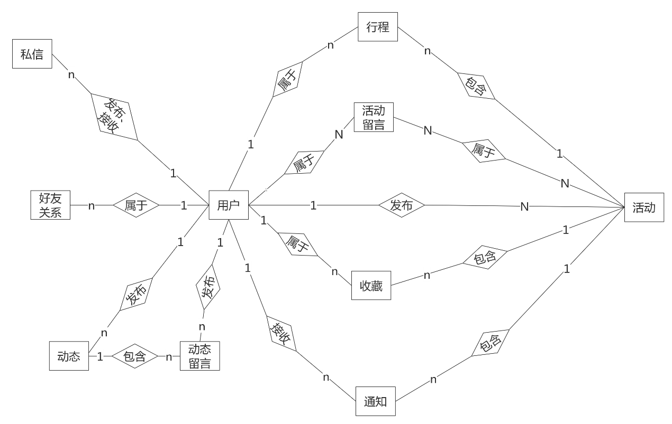

## 数据字典

### 活动表

|  |  |  |  |  |  |  |  |
| --- | --- | --- | --- | --- | --- | --- | --- |
| 主 键： 活动编号 | | | | | 数据表名称：活动表 | | |
| NO | 所在的用例 | 字段名称 | 正则表达式 | 允许为空 | 默认值 | 主/外键 | 正则表达式说明 |
| 1 |  | 活动编号 | ^\d{1,15}$ | 否 |  | 主 | 1~15位数字 |
| 2 |  | 活动名称 | ^[\u4e00-\u9fa5_a-zA-Z0-9_]{3,20}$ |  |  |  | 3～20位英文、中文、数字字符 |
| 3 |  | 活动简介 | ^(?=[\x21-\x7e]+)[\u4e00-\u9fa5_a-zA-Z0-9_]{1,1000}$ |  |  |  | 1～1000位中英文、数字、特殊字符 |
| 4 |  | 活动举办者编号 | ^\d{1,13}$ | 否 |  | 外 | 1~13位数字 |
| 5 |  | 活动举办者联系手机号 | ^((13[0-9])|(14[5|7])|(15([0-3]|[5-9]))|(18[0,5-9]))\\d{8}$ |  |  |  | 匹配移动、联通、电信号码字段 |
| 6 |  | 活动资费 | ^\d{1,4}$ |  |  |  | 1~4位数字，上限为9999的整形 |
| 7 |  | 活动地点 | ^ [\u4e00-\u9fa5_a-zA-Z0-9_]{1,60}$ |  |  |  | 1～60位中英文、数字字符。 |
| 8 |  | 活动报名截止时间 | ^[1-9]\d{3}-(0[1-9]|1[0-2])-(0[1-9]|[1-2][0-9]|3[0-1])\s+(20|21|22|23|[0-1]\d):[0-5]\d:[0-5]\d$ |  |  |  | 2014-01-01 12:00:00 日期时间格式 |
| 9 |  | 活动开始时间 | ^[1-9]\d{3}-(0[1-9]|1[0-2])-(0[1-9]|[1-2][0-9]|3[0-1])\s+(20|21|22|23|[0-1]\d):[0-5]\d:[0-5]\d$ |  |  |  | 2014-01-01 12:00:00 日期时间格式 |
| 10 |  | 是否需要门票 | true|false |  |  |  | True或者false |
| 11 |  | 已报名人数 | ^\d{1,4}$ |  |  |  | 1~4位数字，上限为9999的整形 |
| 12 |  | 活动标签 | ^ [\u4e00-\u9fa5_a-zA-Z0-9_]{1,10}$ |  |  |  | 1～10位中英文、数字字符。 |
| 12 |  |  |  |  |  |  |  |
| 13 |  |  |  |  |  |  |  |
| 14 |  |  |  |  |  |  |  |

### 行程表

|  |  |  |  |  |  |  |  |
| --- | --- | --- | --- | --- | --- | --- | --- |
| 主 键： 行程表编号 | | | | | 数据表名称： 行程表 | | |
| NO | 所在的用例 | 字段名称 | 正则表达式 | 允许为空 | 默认值 | 主/外键 | 正则表达式说明 |
| 1 |  | 行程编号 | ^\d{1,13}$ | 否 |  | 主 | 1~13位数字 |
| 2 |  | 活动编号 | ^\d{1,15}$ | 否 |  | 外 | 1~13位数字 |
| 3 |  | 用户编号 | ^\d{1,13}$ | 否 |  | 外 | 1~13位数字 |
| 4 |  | 用户报名信息 | ^(?=[\x21-\x7e]+)[\u4e00-\u9fa5_a-zA-Z0-9_]$ |  |  |  | 中英文字符、数字和特殊字符的集合 |
| 5 |  | 用户活动状态 | checking|checked |  |  |  | 审核和已审核 |
| 6 |  | 行程日期 | ^[1-9]\d{3}-(0[1-9]|1[0-2])-(0[1-9]|[1-2][0-9]|3[0-1])\s+(20|21|22|23|[0-1]\d):[0-5]\d:[0-5]\d$ |  |  |  | 2014-01-01 12:00:00 日期时间格式 |
| 7 |  |  |  |  |  |  |  |
| 8 |  |  |  |  |  |  |  |
| 9 |  |  |  |  |  |  |  |
| 10 |  |  |  |  |  |  |  |
| 11 |  |  |  |  |  |  |  |
| 12 |  |  |  |  |  |  |  |
| 12 |  |  |  |  |  |  |  |
| 13 |  |  |  |  |  |  |  |
| 14 |  |  |  |  |  |  |  |

### 活动留言表

|  |  |  |  |  |  |  |  |
| --- | --- | --- | --- | --- | --- | --- | --- |
| 主 键： 活动留言编号 | | | | | 数据表名称： 活动留言表 | | |
| NO | 所在的用例 | 字段名称 | 正则表达式 | 允许为空 | 默认值 | 主/外键 | 正则表达式说明 |
| 1 |  | 活动留言编号 | ^([\w\W]*){32}$ | 否 |  | 主 | 32位UUID匹配任意字符 |
| 2 |  | 发送者用户编号 | ^\d{1,13}$ | 否 |  | 外 | 1~13位数字 |
| 3 |  | 活动留言内容 | ^(?=[\x21-\x7e]+)[\u4e00-\u9fa5_a-zA-Z0-9_]{1,200}$ |  |  |  | 1～200位中英文、数字、特殊字符 |
| 4 |  | 留言发布时间 | ^[1-9]\d{3}-(0[1-9]|1[0-2])-(0[1-9]|[1-2][0-9]|3[0-1])\s+(20|21|22|23|[0-1]\d):[0-5]\d:[0-5]\d$ |  |  |  | 2014-01-01 12:00:00 日期时间格式 |
| 5 |  | 活动编号 | ^\d{1,13}$ | 否 |  | 外 | 1~13位数字 |
| 6 |  | 称赞次数 | ^\d{1,3}$ |  |  |  | 1~3位数字 |
| 7 |  | 贬低次数 | ^\d{1,3}$ |  |  |  | 1~3位数字 |
| 8 |  |  |  |  |  |  |  |
| 9 |  |  |  |  |  |  |  |
| 10 |  |  |  |  |  |  |  |
| 11 |  |  |  |  |  |  |  |
| 12 |  |  |  |  |  |  |  |
| 12 |  |  |  |  |  |  |  |
| 13 |  |  |  |  |  |  |  |
| 14 |  |  |  |  |  |  |  |

### 动态留言表

|  |  |  |  |  |  |  |  |
| --- | --- | --- | --- | --- | --- | --- | --- |
| 主 键： 动态留言编号 | | | | | 数据表名称： 动态留言表 | | |
| NO | 所在的用例 | 字段名称 | 正则表达式 | 允许为空 | 默认值 | 主/外键 | 正则表达式说明 |
| 1 |  | 动态留言编号 | ^([\w\W]*){32}$ |  |  |  | 32位UUID匹配任意字符 |
| 2 |  | 发送者用户编号 | ^\d{1,13}$ | 否 |  | 外 | 1~13位数字 |
| 3 |  | 动态留言内容 | ^(?=[\x21-\x7e]+)[\u4e00-\u9fa5_a-zA-Z0-9_]{1,200}$ |  |  |  | 1～200位中英文、数字、特殊字符 |
| 4 |  | 留言发布时间 | ^[1-9]\d{3}-(0[1-9]|1[0-2])-(0[1-9]|[1-2][0-9]|3[0-1])\s+(20|21|22|23|[0-1]\d):[0-5]\d:[0-5]\d$ |  |  |  | 2014-01-01 12:00:00 日期时间格式 |
| 5 |  | 动态编号 | ^\d{1,13}$ | 否 |  | 外 | 1~13位数字 |
| 6 |  |  |  |  |  |  |  |
| 7 |  |  |  |  |  |  |  |
| 8 |  |  |  |  |  |  |  |
| 9 |  |  |  |  |  |  |  |
| 10 |  |  |  |  |  |  |  |
| 11 |  |  |  |  |  |  |  |
| 12 |  |  |  |  |  |  |  |
| 12 |  |  |  |  |  |  |  |
| 13 |  |  |  |  |  |  |  |
| 14 |  |  |  |  |  |  |  |

### 收藏表

|  |  |  |  |  |  |  |  |
| --- | --- | --- | --- | --- | --- | --- | --- |
| 主 键： 收藏编号 | | | | | 数据表名称： 收藏表 | | |
| NO | 所在的用例 | 字段名称 | 正则表达式 | 允许为空 | 默认值 | 主/外键 | 正则表达式说明 |
| 1 |  | 收藏编号 | ^\d{1,13}$ | 否 |  | 主 | 1~13位数字 |
| 2 |  | 用户ID | ^\d{1,13}$ | 否 |  | 外 | 1~13位数字 |
| 3 |  | 活动ID | ^\d{1,13}$ | 否 |  | 外 | 1~13位数字 |
| 4 |  |  |  |  |  |  |  |
| 5 |  |  |  |  |  |  |  |
| 6 |  |  |  |  |  |  |  |
| 7 |  |  |  |  |  |  |  |
| 8 |  |  |  |  |  |  |  |
| 9 |  |  |  |  |  |  |  |
| 10 |  |  |  |  |  |  |  |
| 11 |  |  |  |  |  |  |  |
| 12 |  |  |  |  |  |  |  |
| 12 |  |  |  |  |  |  |  |
| 13 |  |  |  |  |  |  |  |
| 14 |  |  |  |  |  |  |  |

### 通知表

|  |  |  |  |  |  |  |  |
| --- | --- | --- | --- | --- | --- | --- | --- |
| 主 键： 通知编号 | | | | | 数据表名称： 通知表 | | |
| NO | 所在的用例 | 字段名称 | 正则表达式 | 允许为空 | 默认值 | 主/外键 | 正则表达式说明 |
| 1 |  | 通知编号 | ^([\w\W]*){32}$ | 否 |  | 主 | 32位UUID匹配任意字符 |
| 2 |  | 通知发送者编号 | ^\d{1,13}$ |  |  |  | 1~13位数字 |
| 3 |  | 活动编号 | ^\d{1,13}$ |  |  |  | 1~13位数字 |
| 4 |  | 通知内容 | ^(?=[\x21-\x7e]+)[\u4e00-\u9fa5_a-zA-Z0-9_]{1,200}$ |  |  |  | 1～200位中英文、数字、特殊字符 |
| 5 |  | 通知类型 | ^[\u4e00-\u9fa5A-Za-z0-9]{3,20}$ |  |  |  | 3~20位中英文、数字字符 |
| 6 |  | 通知发送时间 | ^[1-9]\d{3}-(0[1-9]|1[0-2])-(0[1-9]|[1-2][0-9]|3[0-1])\s+(20|21|22|23|[0-1]\d):[0-5]\d:[0-5]\d$ |  |  |  | 2014-01-01 12:00:00 日期时间格式 |
| 7 |  | 通知阅读状态 | readed|unreaded |  |  |  | 已读和未读 |
| 8 |  | 活动链接 | <(S*?)[^>]*>.*?|<.*? /> |  |  |  | 匹配Html链接 |
| 9 |  |  |  |  |  |  |  |
| 10 |  |  |  |  |  |  |  |
| 11 |  |  |  |  |  |  |  |
| 12 |  |  |  |  |  |  |  |
| 12 |  |  |  |  |  |  |  |
| 13 |  |  |  |  |  |  |  |
| 14 |  |  |  |  |  |  |  |

### 动态表

|  |  |  |  |  |  |  |  |
| --- | --- | --- | --- | --- | --- | --- | --- |
| 主 键： 动态编号 | | | | | 数据表名称：动态表 | | |
| NO | 所在的用例 | 字段名称 | 正则表达式 | 允许为空 | 默认值 | 主/外键 | 正则表达式说明 |
| 1 |  | 动态编号 | ^\d{1,13}$ | 否 |  | 主 | 1~13位数字 |
| 2 |  | 动态类型 | ^[\u4e00-\u9fa5A-Za-z0-9]{3,20}$ |  |  |  | 3~20位中英文、数字字符 |
| 3 |  | 动态发布者ID | ^\d{1,13}$ |  |  | 主 | 1~13位数字 |
| 4 |  | 动态发布时间 | ^[1-9]\d{3}-(0[1-9]|1[0-2])-(0[1-9]|[1-2][0-9]|3[0-1])\s+(20|21|22|23|[0-1]\d):[0-5]\d:[0-5]\d$ |  |  |  | 2014-01-01 12:00:00 日期时间格式 |
| 5 |  | 受赞数 | ^\d{1,3}$ |  |  |  | 1~3位数字，999封顶 |
| 6 |  | 动态内容 | ^(?=[\x21-\x7e]+)[\u4e00-\u9fa5_a-zA-Z0-9_]{1,1000}$ |  |  |  | 1～1000位中英文、数字、特殊字符 |
| 7 |  | 图片链接1 | ^[a-zA-Z]:(((\\(?! )[^/:*?<>\""|\\]+)+\\?)|(\\)?)\s*$ |  |  |  | 文件路径正则表达式，匹配盘符为开头的路路径 |
| 8 |  | 图片链接2 | ^[a-zA-Z]:(((\\(?! )[^/:*?<>\""|\\]+)+\\?)|(\\)?)\s*$ |  |  |  | 文件路径正则表达式，匹配盘符为开头的路路径 |
| 9 |  | 图片链接3 | ^[a-zA-Z]:(((\\(?! )[^/:*?<>\""|\\]+)+\\?)|(\\)?)\s*$ |  |  |  | 文件路径正则表达式，匹配盘符为开头的路路径 |
| 10 |  | 活动链接 | <(S*?)[^>]*>.*?|<.*? /> |  |  |  | 匹配Html链接 |
| 11 |  |  |  |  |  |  |  |
| 12 |  |  |  |  |  |  |  |
| 12 |  |  |  |  |  |  |  |
| 13 |  |  |  |  |  |  |  |
| 14 |  |  |  |  |  |  |  |

### 好友关系表

|  |  |  |  |  |  |  |  |
| --- | --- | --- | --- | --- | --- | --- | --- |
| 主 键： 好友关系编号 | | | | | 数据表名称： 好友关系表 | | |
| NO | 所在的用例 | 字段名称 | 正则表达式 | 允许为空 | 默认值 | 主/外键 | 正则表达式说明 |
| 1 |  | 好友关系编号 | ^([\w\W]*){32}$ | 否 |  | 主 | 32位UUID匹配任意字符 |
| 2 |  | 用户ID | ^\d{1,13}$ | 否 |  | 外 | 1~13位数字 |
| 3 |  | 好友ID | ^\d{1,13}$ | 否 |  | 外 | 1~13位数字 |
| 4 |  |  |  |  |  |  |  |
| 5 |  |  |  |  |  |  |  |
| 6 |  |  |  |  |  |  |  |
| 7 |  |  |  |  |  |  |  |
| 8 |  |  |  |  |  |  |  |
| 9 |  |  |  |  |  |  |  |
| 10 |  |  |  |  |  |  |  |
| 11 |  |  |  |  |  |  |  |
| 12 |  |  |  |  |  |  |  |
| 12 |  |  |  |  |  |  |  |
| 13 |  |  |  |  |  |  |  |
| 14 |  |  |  |  |  |  |  |

### 私信表

|  |  |  |  |  |  |  |  |
| --- | --- | --- | --- | --- | --- | --- | --- |
| 主 键： 私信ID | | | | | 数据表名称： 私信表 | | |
| NO | 所在的用例 | 字段名称 | 正则表达式 | 允许为空 | 默认值 | 主/外键 | 正则表达式说明 |
| 1 |  | 私信ID | ^([\w\W]*){32}$ | 否 |  | 主 | 32位UUID匹配任意字符 |
| 2 |  | 发送者编号 | ^\d{1,13}$ | 否 |  | 外 | 1~13位数字 |
| 3 |  | 接收者编号 | ^\d{1,13}$ | 否 |  | 外 | 1~13位数字 |
| 4 |  | 阅读状况 | /readed|unreaded / |  |  |  | 已读和未读 |
| 5 |  | 发送时间 | ^[1-9]\d{3}-(0[1-9]|1[0-2])-(0[1-9]|[1-2][0-9]|3[0-1])\s+(20|21|22|23|[0-1]\d):[0-5]\d:[0-5]\d$ |  |  |  | 2014-01-01 12:00:00 日期时间格式 |
| 6 |  | 文字内容 | ^(?=[\x21-\x7e]+)[\u4e00-\u9fa5_a-zA-Z0-9_]{1,200}$ |  |  |  | 1～200位中英文、数字、特殊字符 |
| 7 |  |  |  |  |  |  |  |
| 8 |  |  |  |  |  |  |  |
| 9 |  |  |  |  |  |  |  |
| 10 |  |  |  |  |  |  |  |
| 11 |  |  |  |  |  |  |  |
| 12 |  |  |  |  |  |  |  |
| 12 |  |  |  |  |  |  |  |
| 13 |  |  |  |  |  |  |  |
| 14 |  |  |  |  |  |  |  |

### 用户表

|  |  |  |  |  |  |  |  |
| --- | --- | --- | --- | --- | --- | --- | --- |
| 主 键： 用户编号 | | | | | 数据表名称： 用户表 | | |
| NO | 所在的用例 | 字段名称 | 正则表达式 | 允许为空 | 默认值 | 主/外键 | 正则表达式说明 |
| 1 |  | 用户编号 | ^\d{1,13}$ | 否 |  | 主 | 1~13位数字 |
| 2 |  | 用户名称 | ^[\u4e00-\u9fa5_a-zA-Z0-9_]{3,12}$ |  |  |  | 3～12位英文、中文、数字字符 |
| 3 |  | 用户手机号 | ^((13[0-9])|(14[5|7])|(15([0-3]|[5-9]))|(18[0,5-9]))\\d{8}$ |  |  |  | 匹配移动、联通、电信号码字段 |
| 4 |  | 用户身份证号 | ^[1-9]\d{5}[1-9]\d{3}((0\d)|(1[0-2]))(([0|1|2]\d)|3[0-1])\d{3}([0-9]|X)$ |  |  |  | 18位身份证号码 |
| 5 |  | 用户邮箱 | ^[A-Za-z0-9\u4e00-\u9fa5]+@[a-zA-Z0-9_-]+(\.[a-zA-Z0-9_-]+)+$ |  |  |  | 匹配常见的邮箱 |
| 6 |  | 用户受赞数 | ^\d{1,3}$ |  |  |  | 1~3位数字，999封顶 |
| 7 |  | 用户登录ID | ^[a-zA-Z0-9]{5,12}$ |  |  |  | 匹配由数字和26个英文字母组成的字符串，限制长度为6～13 |
| 8 |  | 用户登录密码 | ^[a-zA-Z]\w{6,18}$ |  |  |  | 以字母开头，长度在6~18之间，只能包含字母、数字和下划线 |
| 9 |  | 用户好友数量 | ^\d{1,3}$ |  |  |  | 1~3位数字，999封顶 |
| 10 |  | 实名状态 | /true|false/ |  |  |  | True或者false |
| 11 |  | 用户头像路径 | ^[a-zA-Z]:(((\\(?! )[^/:*?<>\""|\\]+)+\\?)|(\\)?)\s*$ |  |  |  | 文件路径正则表达式，匹配盘符为开头的路路径 |
| 12 |  |  |  |  |  |  |  |
| 12 |  |  |  |  |  |  |  |
| 13 |  |  |  |  |  |  |  |
| 14 |  |  |  |  |  |  |  |

# 附录